ИНФОРМАЦИОННЫЕ ТЕХНОЛОГИИ
КАК СРЕДСТВО РЕАЛИЗАЦИИ МЕЖПРЕДМЕТНЫХ СВЯЗЕЙ

Преподаватель УУКЖТ
Информатики,
Информационных технологий
Александрова Н.Н.

В статье рассматриваются вопросы использования информационных технологий как средства реализации межпредметных связей при обучении студентов Улан-Удэнского колледжа железнодорожного транспорта (УУКЖТ) различным специальностям дисциплинам информатика и информационные технологии в профессиональной деятельности.
Ключевые слова: информационные технологии, дисциплины: информационные технологии в профессиональной деятельности, информационное обеспечение перевозочного процесса (по видам транспорта), использование ЭВМ в профессиональной деятельности, межпредметные связи.

В последние годы с учетом изменений Федеральных государственных образовательных стандартов профессионального образования (ФГОС СПО) вновь возросло внимание и интерес к проблеме обеспечения межпредметных связей (МПС) в образовании, в аспекте усиления их влияния на качество профессиональной подготовки будущих специалистов. Ведь современный работодатель стремится заполучить профессионального и компетентного работника, владеющего навыками получения, анализа и синтеза информации, что является основной задачей использования информационных технологий (ИТ). Возможность получить качественное образование, сформировать у студентов умение быстро самообучаться, ориентироваться в новой для них информационной среде – эти задачи с успехом решаются и в УУКЖТ. Данная стратегия определяет динамику подготовки специалистов в соответствии с их потребностями и потребностями общества, а ИТ, внедренные в учебный процесс должны способствовать максимальному достижению этих целей.
После детального изучения содержания дисциплин из блока общепрофессионального и специального блоков по специальностям: 13.02.07 Электроснабжение дисциплина ОП.06 Информационные технологии в профессиональной деятельности, 23.02.06 Техническая эксплуатация подвижного состава железных дорог (локомотивы) дисциплина МДК.01.01 Использование ЭВМ в профессиональной деятельности, 23.02.01 Организация перевозок и управление на транспорте (по видам) МДК.01.02 Информационное обеспечение перевозочного процесса (по видам транспорта), на основе учебной программы по курсу «Информационные технологии в профессиональной деятельности» было осуществлено тематическое планирование межпредметных связей, в котором отражается лексический аппарат и основные понятия специальностей, что и является сутью межпредметных связей (таблица 1).
Таблица 1
Темы курса «Информатика и информационные технологии» | Межпредметные связи
 | Предмет, тема | Понятия
Технология работы с текстовым процессором Microsoft Word | Обработка текстовой информации с профессиональной тематикой | Структура отраслей
Технология работы с табличным процессором Microsoft Excel | Обработка статистических данных, просчет и подбор параметров, экономические расчеты | Статистические и экономические показатели
Технология работы с системами управления баз данных Microsoft Access | Создание баз данных: «Грузоперевозки», «Техническая и технологическая оснащенность подразделений» | Оборудование, комплектование кадрового состава
Компьютерная графика | Схемы участков, электрические схемы, планы | Схемы , графики работ
Internet и его составляющие | Создание электронного документооборота | Онлайн-документы

После выявления межпредметных связей было осуществлено планирование каждого занятия. Данное планирование межпредметных связей представляет собой более полное и развернутое отражение их содержания и методики осуществления на каждом занятии внутри учебной темы.
При подготовке к занятиям целесообразно подготовить и сформулировать вопросы, задачи, задания межпредметного характера. Благоприятные возможности для осуществления межпредметных связей разных видов имеют проектные задания, постановка проблемных задач.
Особую роль при формировании профессиональных компетенций играют межпредметные проекты, которые выступают как интегрирующий фактор в профессиональном образовании. В качестве примера из опыта работы можно представить фрагменты: обработки текстовой информации (рисунок 1), расчеты в электронных таблицах (рисунок 2), создания базы данных (рисунок 3) по специальностям по специальностям 13.02.07 Электроснабжение, 11.02.06 Техническая эксплуатация играют транспортного радиоэлектронного оборудования (по видам транспорта), 23.02.01 Техническая эксплуатация подвижного состава железных дорог (локомотивы), обработка графической информации: создание схем и планов.
В качестве примера внеклассного мероприятия можно привести пример бинарной игры «ИнфорМатик» (рисунок 4).

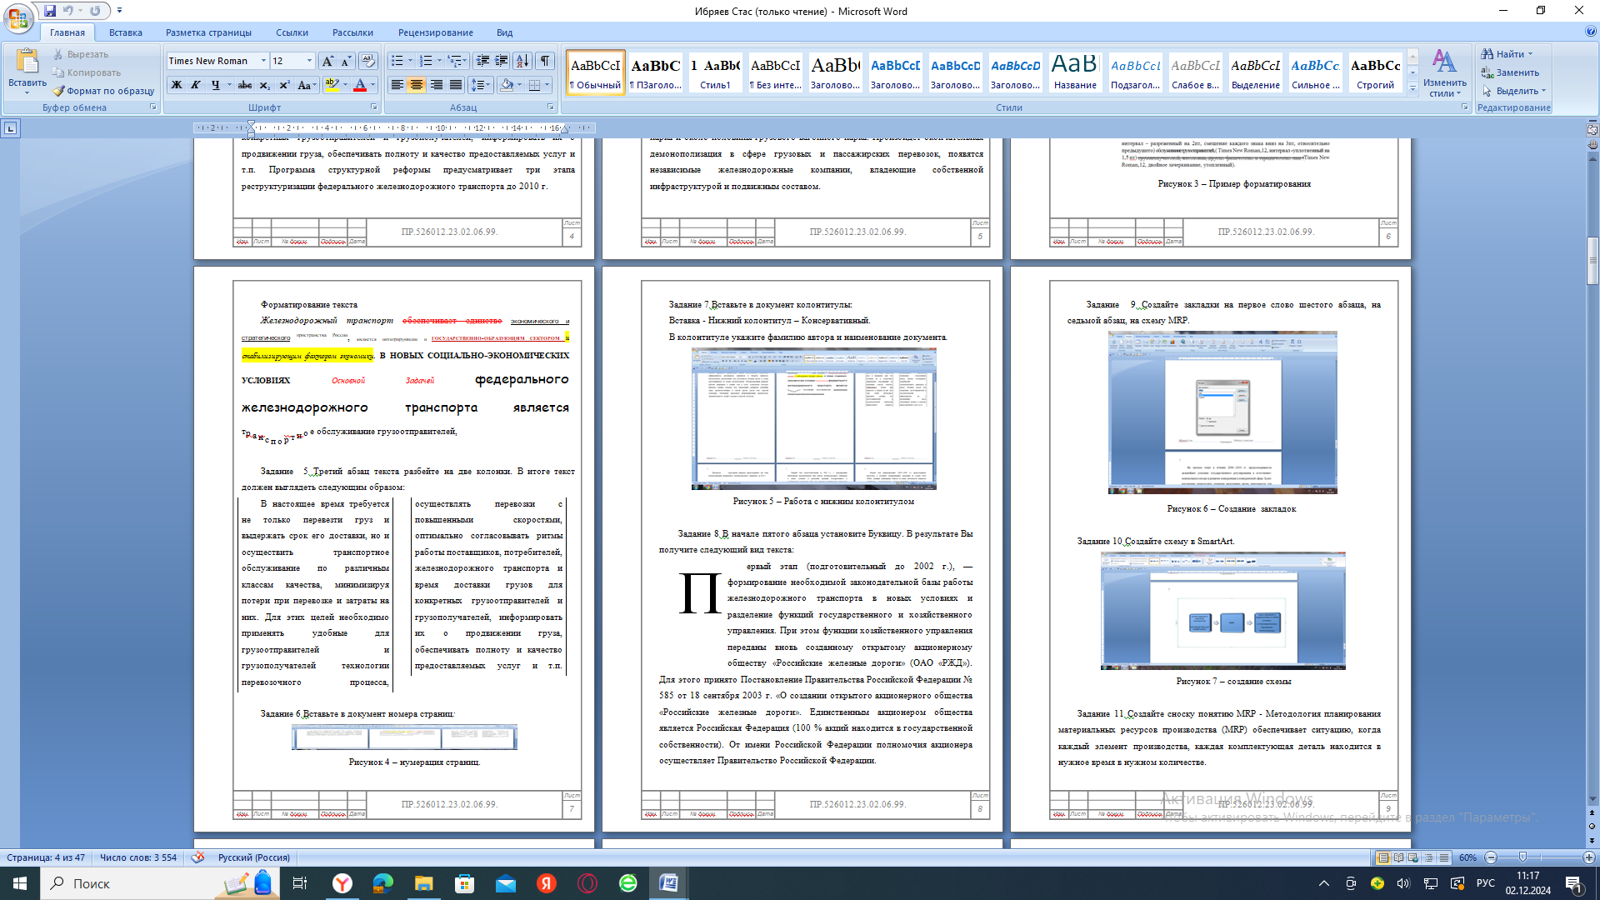 | 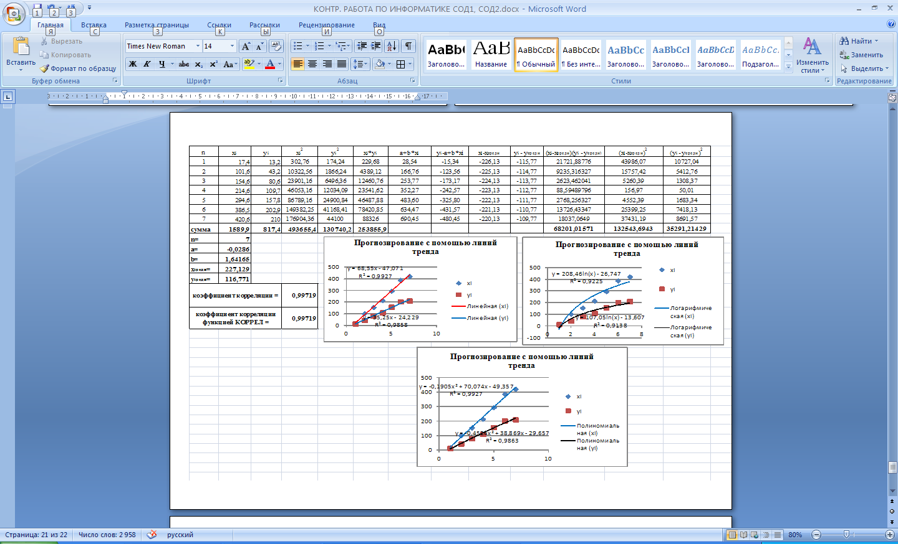
Рисунок 1 – Обработка текстовой информации | Рисунок 2 – Обработка табличных данных
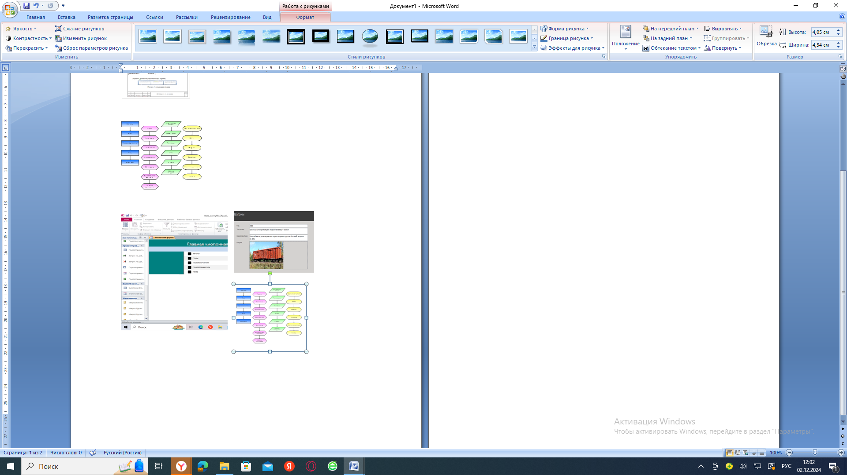 | 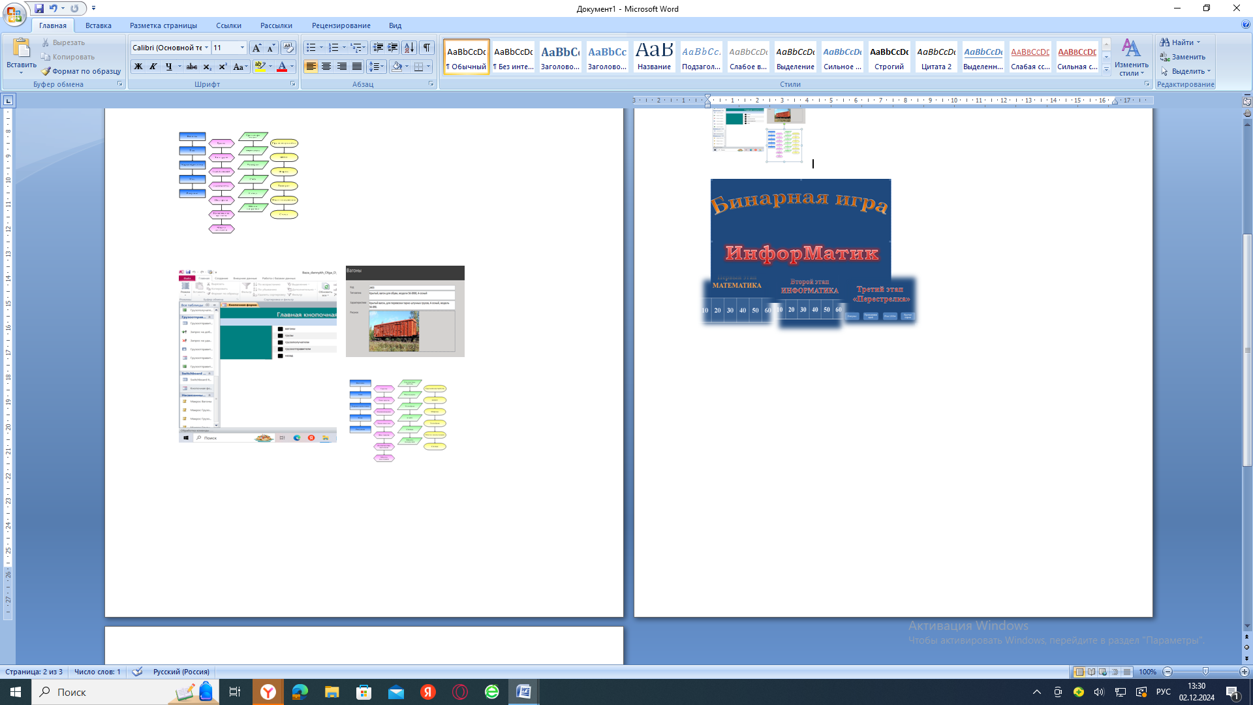
Рисунок 3 – Создание базы данных | Рисунок 4 – Бинарная игра «ИнфорМатик»
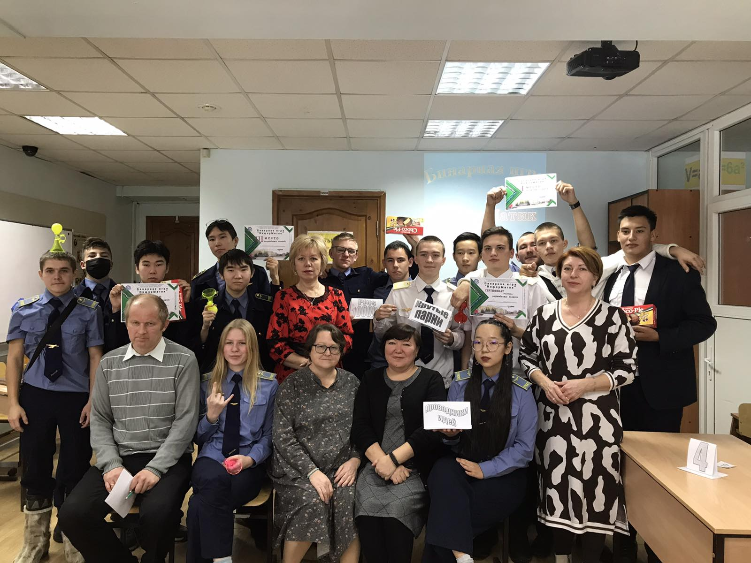
Благодарим за игру!!!

Информационные технологии легко вписываются в традиционные занятия по дисциплинам цикла и позволяют организовывать следующие этапы учебной деятельности:
- Этап приобретения знаний;
- Этап обобщения и систематизации знаний;
- Этап комплексного применения знаний, умений, навыков;
- Этап закрепления и проверки.
Использование «Информационных технологий» в учебном процессе через интеграцию дисциплин позволяет реализовать следующие методические цели:
- усиление мотивации изучения дисциплин общепрофессиональных и спецдисциплин, информатики, информационных технологий;
- повышение уровня наглядности преподаваемых дисциплин;
- рационального использования учебного времени за счет компьютерного сопровождения лекционного материала, решения практических задач по дисциплинам с применением возможностей табличного процессора;
- повышение эффективности всех видов учебных занятий по данным дисциплинам (лекции, практические занятия, лабораторные, факультативы), самостоятельная и исследовательская работа студентов;
- использование высвобожденного времени для профессионально-ориентированных задач, углубляющих тематику дисциплин, способствующих развитию профессиональной компетенции;
- совершенствование знаний компьютерных, математических и др. программ, необходимых в учебно-профессиональной деятельности студентов;
- обеспечение возможности непрерывного образования обучающихся;
- переход от традиционных методик обучения к современным, с использованием «Информационных технологий», направленных на профессионализм будущих специалистов.
Таким образом, систематическое использование межпредметных связей предполагает поиск эффективных методических путей их включения в содержание, методы и формы организации обучения на занятиях по курсу «Информационные технологии в профессиональной деятельности».

Список используемой литературы:
- https://oskoluno.ru/index.php?option=com_content&view=article&id=4052&Itemid=170
- https://cyberleninka.ru/article/n/mezhdistsiplinarnaya-integratsiya-kak-metodologicheskaya-osnova-sovremennogo-obrazovatelnogo-protsessa
- https://cyberleninka.ru/article/n/informatsionnye-tehnologii-kak-sredstvo-realizatsii-mezhpredmetnyh-svyazey/viewer

